Муниципальное дошкольное образовательное учреждение
детский сад №55 «Кузнечик»

ПЛАН – КОНСПЕКТ
развлечения в средней группе

ТЕМА: «Дорожные правила надо всем знать.
Дорожные правила надо соблюдать»

Подготовила: воспитатель Трофимова Е.М.

г. Подольск
I.Задачи:
1. Закреплять знания детей о безопасном поведении на дорогах, правилах дорожного движения, дорожных знаках.
2. Совершенствовать внимание, умение ритмично двигаться под музыку и по команде.
3. Формировать положительное, эмоциональное настроение детей.
4. Воспитывать чувство взаимопомощи.

II. Предварительная работа:
1. Рассматривание иллюстраций.
2. Беседы.
3. Знакомство с дорожными знаками.
4. Чтение художественной литературы.
5. Наблюдения.
6. Аппликации, рисование.
7. Дидактические игры.

III. Оборудование и материалы:
1. Дорожные знаки, пешеходный переход, светофоры транспортный и пешеходный.
2. Картины с изображением улиц, дорожных ситуаций.
3. Куклы, машины.
4. Макет города.

IV. Развлечение.
(Дети входят в зал и садятся на стульчики)
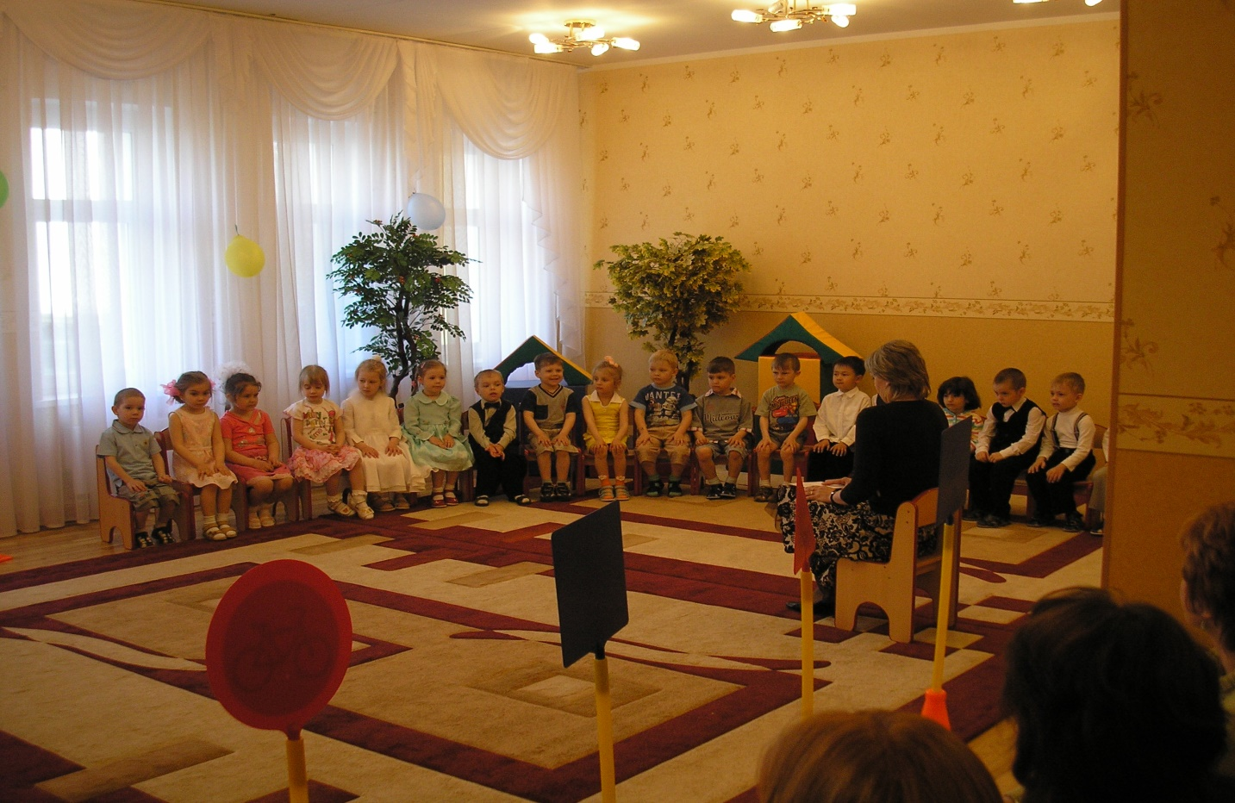
Воспитатель: Ребята! Мы с вами живем в большом, красивом городе с широкими
улицами. По ним движется много легковых и грузовых машин,
автобусы, ходят люди. И никто никому не мешает. Это потому, что
есть ПДД для водителей и пешеходов. И сегодня мы с вами…

(Раздается звук тормозов, разбиваются стекла и появляется Карлсон)
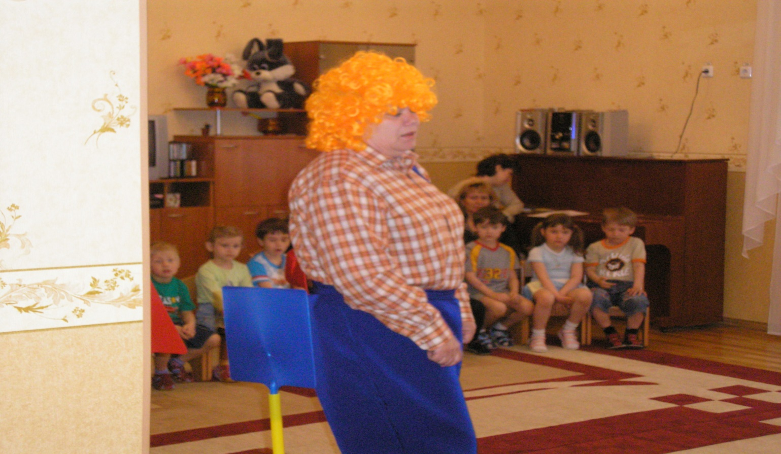

Карлсон: Ой-ой-ой! Какой ужас!
Воспитатель: Здравствуй, Карлсон! Что случилось?
Карлсон: Здравствуйте. Варенье у меня закончилось. Собрался я магазин, чтобы
купить несколько баночек, а пропеллер не работает. Не заводится он без
варенья. Пришлось идти пешком. Но:
Попав в большой и шумный город, я растерялся, я пропал.
Не зная знаков светофора, чуть под машину не попал!
Ребята! Вы мне помогите! И, если можно, расскажите,
Дорогу как переходить, чтобы под машину не угодить?

Воспитатель: Конечно мы поможем тебе Карлсон.

(Дети выходят и читают стихотворение)

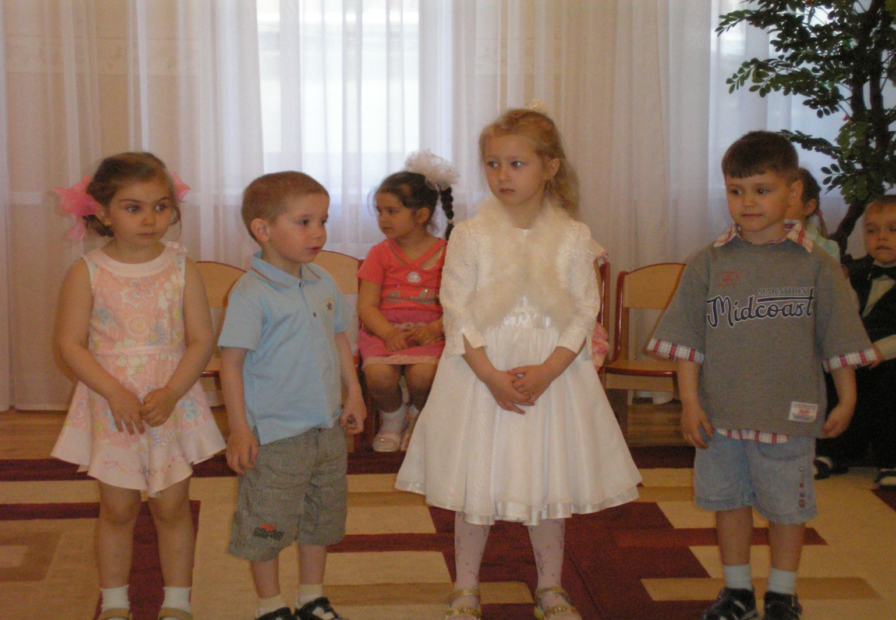

1 ребенок: Пешеходный переход впереди,
По нему всегда по правилам ходи
Светофор стоит, указывая путь
На него ты посмотреть не позабудь.

2 ребенок: Если красный загорелся огонек,
Это значит: будь внимателен, дружок,
И шагать через дорогу не спеши,
Стой на месте и пример всем покажи.
3 ребенок: Даже если загорелся желтый свет,
Всё равно через дорогу хода нет.
Жёлтый свет горит, и это надо знать,
Приготовиться и терпеливо ждать.

4 ребенок: Видим мы: зеленый огонёк горит,
Значит, путь через дорогу нам открыт
Правила дорожные всем нужно твёрдо знать
Будем их, дружок, почаще повторять.

Карлсон: Спасибо ребята! Как вы мне все хорошо объяснили.
Воспитатель: Ты все понял, Карлсон?
Карлсон: Да. Я все понял.
Нужно слушаться без спора
Указаний светофора!
Воспитатель: А чтобы закрепить твои знания, мы поиграем в игру «Красный,
желтый, зеленый».
Карлсон: Хорошо то как! Я так люблю играть!
Воспитатель: Послушай, пожалуйста, правила игры. На зелёный свет светофора
топаем ногами, на жёлтый – хлопаем в ладоши, на красный –
тишина.

(Игра)

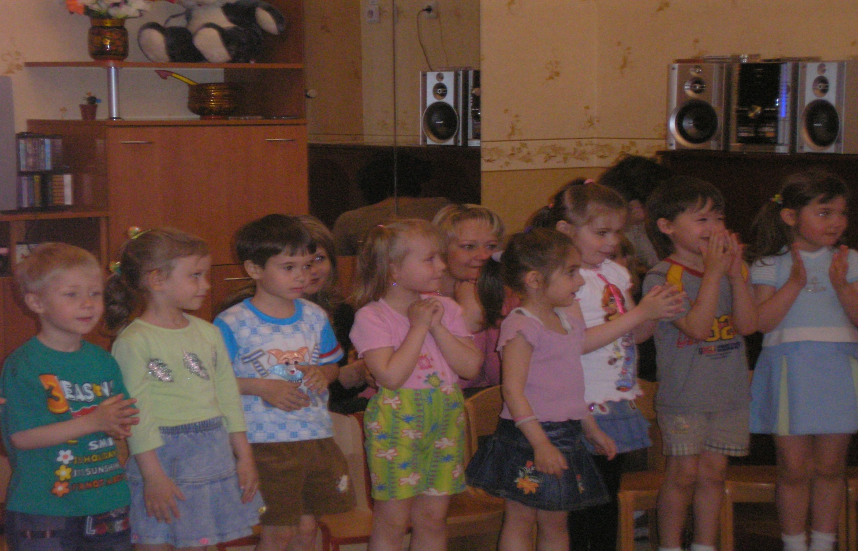

Воспитатель: Молодцы! Хорошо поиграли! Справились с заданием.

Карлсон: Да. Поиграли хорошо. Спасибо вам, ребята. Вы такие молодцы!
Многому меня научили. Я теперь знаю, для чего нужен светофор, и как
надо переходить дорогу. Но мне пора. Надо варенье купить. До
свидания!
Дети: До свидания!

(Карлсон уходит. Под музыку входит Шапокляк. В руках у неё дорожные знаки)
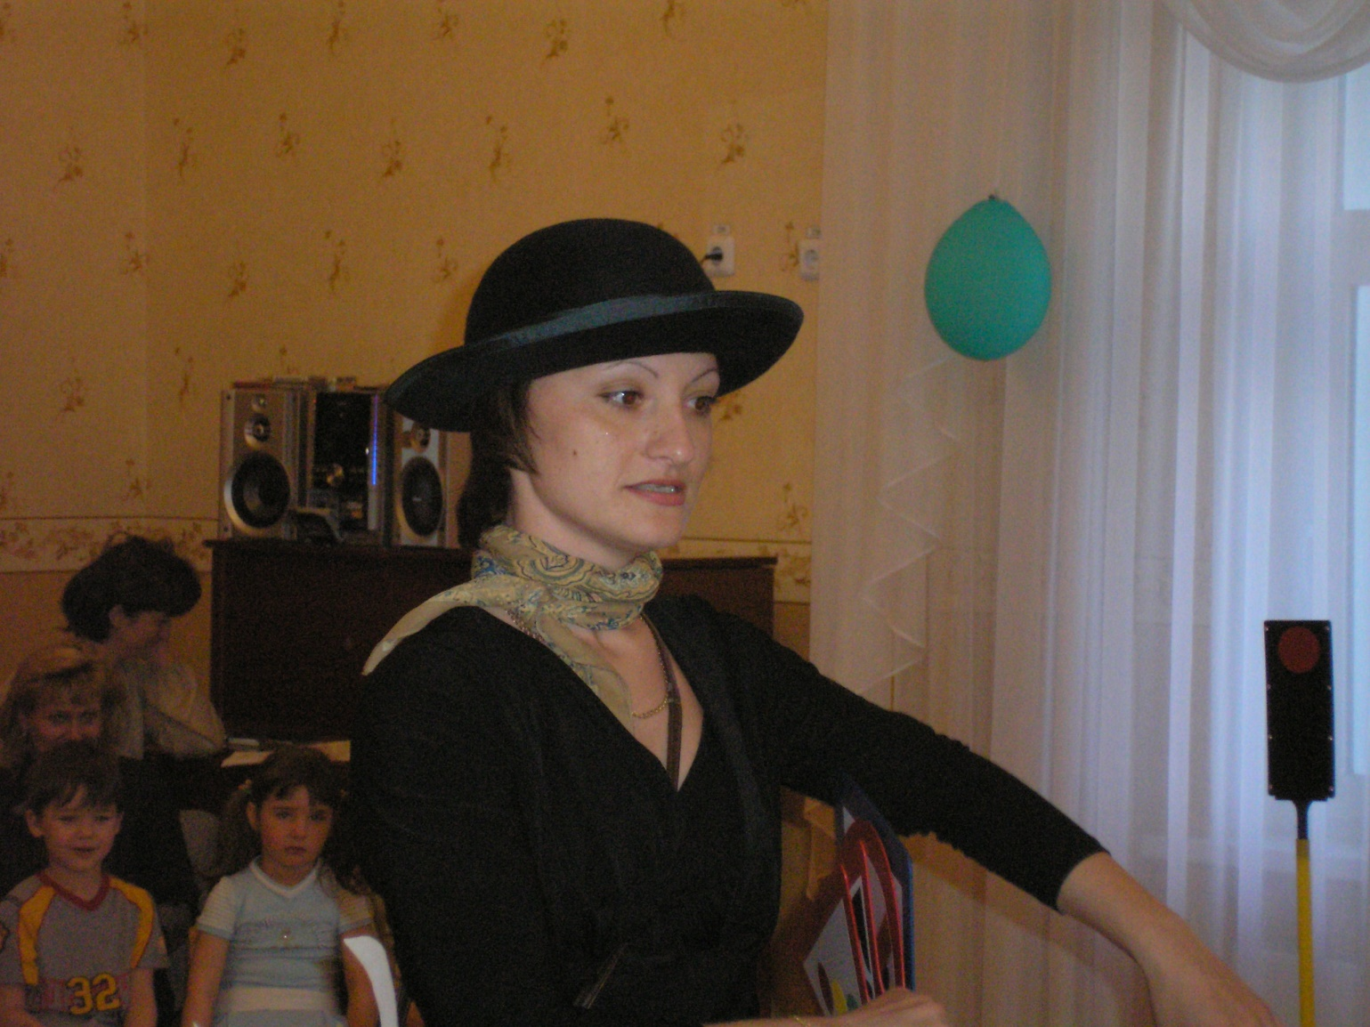
Шапокляк: Здравствуйте ребятишки, девчонки и мальчишки! Вы меня узнали?
(ответы детей). Я старушка Шапокляк. Увидела ваш д/с, такой высокий
и красивый, и решила, что должна побывать у вас в гостях. А пока я к
вам шла, собрала по всему вашему городу картинки. Какие они
красивые: синенькие, красненькие. Вы их повесите на стены, на двери.
Красиво будет! Берите, мне не жалко.
Воспитатель: Ты что натворила, Шапокляк! Ведь это дорожные знаки, Если их не
будет на дорогах – произойдет авария. Беда!
Шапокляк: Да ладно вам. Придумаете тоже. Беда, беда! Ну и произойдет авария,
-ничего страшного. Подумаешь.
Воспитатель: Ребята! А как вы думаете, нужны нам дорожные знаки?
Дети: Да! Нужны!
Шапокляк: Конечно нужны! Я же говорю, на стены повесите, на двери.
Воспитатель: Расскажите ребята, для чего нужны дорожные знаки.
(Дети читают стихи)

1 ребенок: «Въезд запрещен»
Круглый знак, а в нем окошко,
Не спеши тут сгоряча,
А подумай-ка немножко
Что здесь? Свалка кирпича?
Нет! Знак этот говорит,
Что машинам въезд закрыт.

2 ребенок: «Переход»
Пешеход, пешеход,
Помни ты про переход
Подземный, наземный, похожий на зебру
Знай, что только переход от машин тебя спасет.

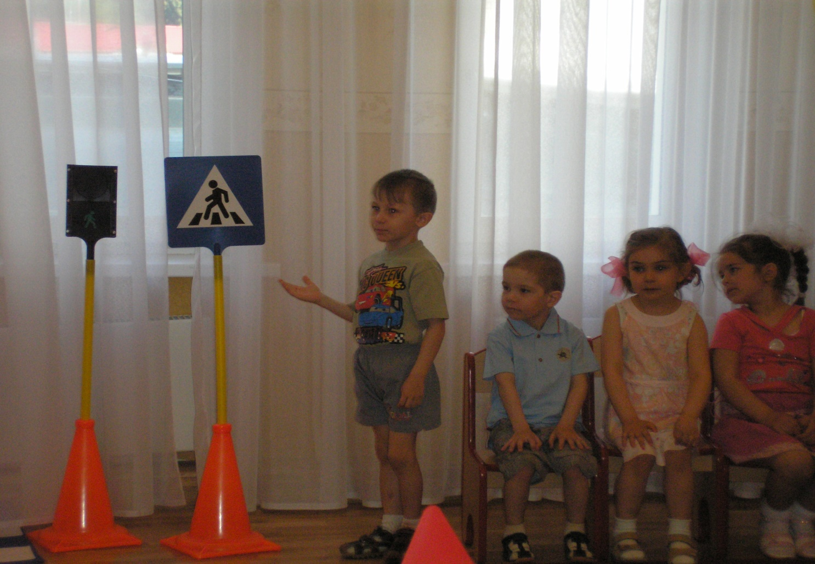

Шапокляк: (передразнивая)
Переход, переход, от машин тебя спасет.
А я шла по этому переходу по улице и меня сбила машина.
(показывает знак
«подземный переход»)
Воспитатель: Скажите ребята, почему Шапокляк сбила машина?

( ответы детей)

Воспитатель: Вот видишь Шапокляк, для чего нужны дорожные знаки и как
необходимо знать ПДД.
Шапокляк: Да, я всё поняла.
Воспитатель: А сейчас, Шапокляк, дети расскажут, что означают другие
дорожные знаки. А ты внимательно смотри и запоминай.

(в-ль показывает дор. знаки, дети отвечают)

Шапокляк: Молодцы какие!
Воспитатель: А наши дети и танцевать умеют. Посмотри, как хорошо у них
получается.

(дети исполняют танец под песню В. Леонтьева «Зеленый свет»)
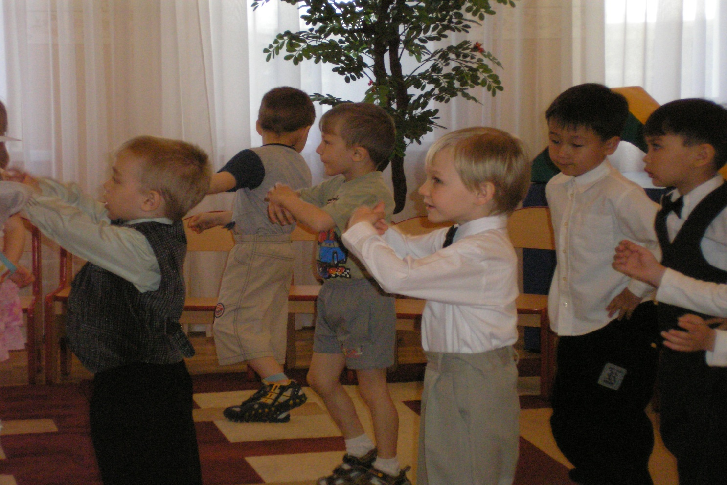

Шапокляк: Дети какие в этом д/с. Всё знают, всё умеют. А вот загадки вы точно
отгадывать не умеете.
Дети: Умеем!
Шапокляк: А я сейчас посмотрю. Сейчас я такие загадки загадаю, что вы ни за
что их не отгадаете
- Чтоб тебе помочь
Путь пройти опасный,
Горит и день, и ночь,
Зеленый, желтый, красный.
Дети: Светофор.
Шапокляк: Это попугай!
Дети: Нет! Это светофор!
Шапокляк: Ну ладно. Вы ответили правильно. Это светофор. Слушайте
следующую загадку:
2. Дорогу как переходить,
чтоб под машину не угодить?

(ответы детей)

Шапокляк: Надо быстро бежать, тогда точно под машину не попадешь.

(дети настаивают на своём)

Шапокляк: 3. Полосатая лошадка
Её все зеброю зовут,
Но не та, что в зоопарке,
По ней люди все идут.
Дети: Наземный переход
Шапокляк: Нет, это кошка полосатая!
Дети: Нет! Это переход!
Шапокляк: И здесь не удалось мне вас перехитрить. Опять правильно ответили.
Молодцы!
Воспитатель: Ребята, давайте мы сделаем дорожные знаки и подарим Шапокляк.
Она их выучит и не будет нарушать правила дорожного движения.

(Дети выполняют аппликацию. Дарят дорожные знаки Шапокляк)

Шапокляк: Спасибо Вам ребята. Какие вы молодцы! Но мне пора уходить. Схожу
в другой детский сад, посмотрю какие там дети.
Воспитатель: А по дороге, Шапокляк, расставь все дорожные знаки, которые ты
принесла в детский сад, на свои места, чтобы не было аварий.
Шапокляк: До свидания.
Дети: До свидания!

(Шапокляк уходит под музыку)

Воспитатель: Какие вы у меня молодцы! Как хорошо всё объяснили Карлсону и
Шапокляк. Хорошие дорожные знаки сделали. Я вами довольна! И
давайте запомним правило:

Вы жизнь свою оберегайте
И правила дорог не нарушайте.
Не зря говорит русский народ,
Что бережёного Бог бережёт!

(дети под музыку выходят из зала)

